«Родная природа глазами детей»
В МАОУСОШ №3 имени С. В. Дубинского станицы Березанской дети занимающиеся в Точке роста , попробовали себя в качестве фотографов.
Дети со своим руководителем Бадиковой Л.В. отправились на экскурсию по родной земле. За время проведенное в экскурсии , особенно ярко себя проявили ученики 8 А класса Виталик Остроухов и 6 А класса Клещ Илья.
Ребята особенно живо смогли передать красоту родной земли на фотографиях. Фотографии получились эмоционально атмосферными, передающие всю красоту Кубани и дух родного края.
Ребята работали с профессиональным фотоаппаратом CANON EOS 2000D .

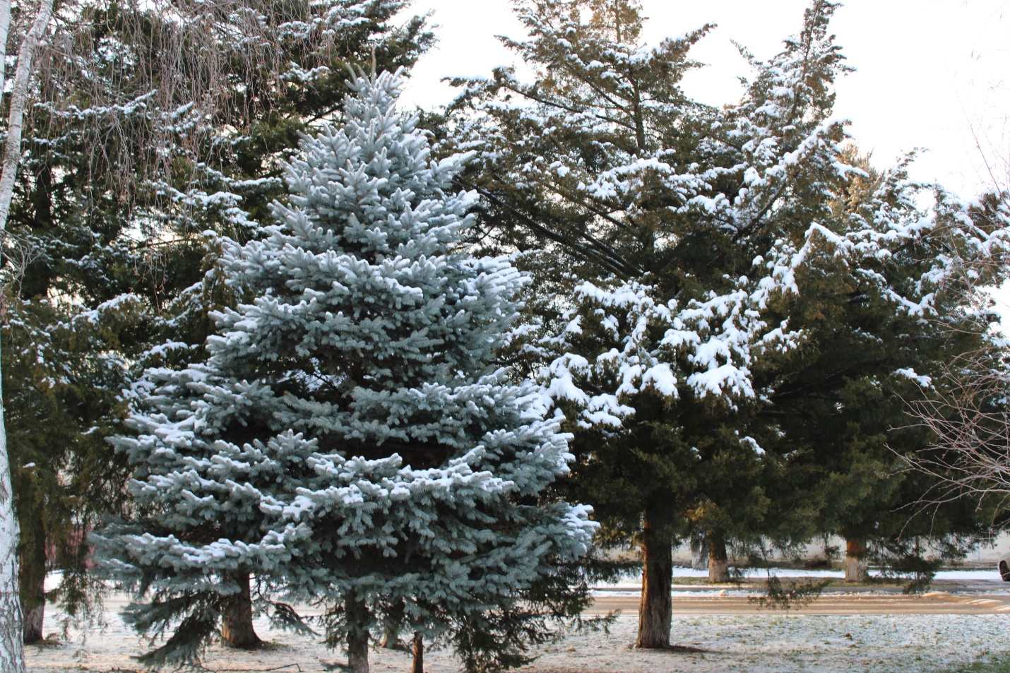
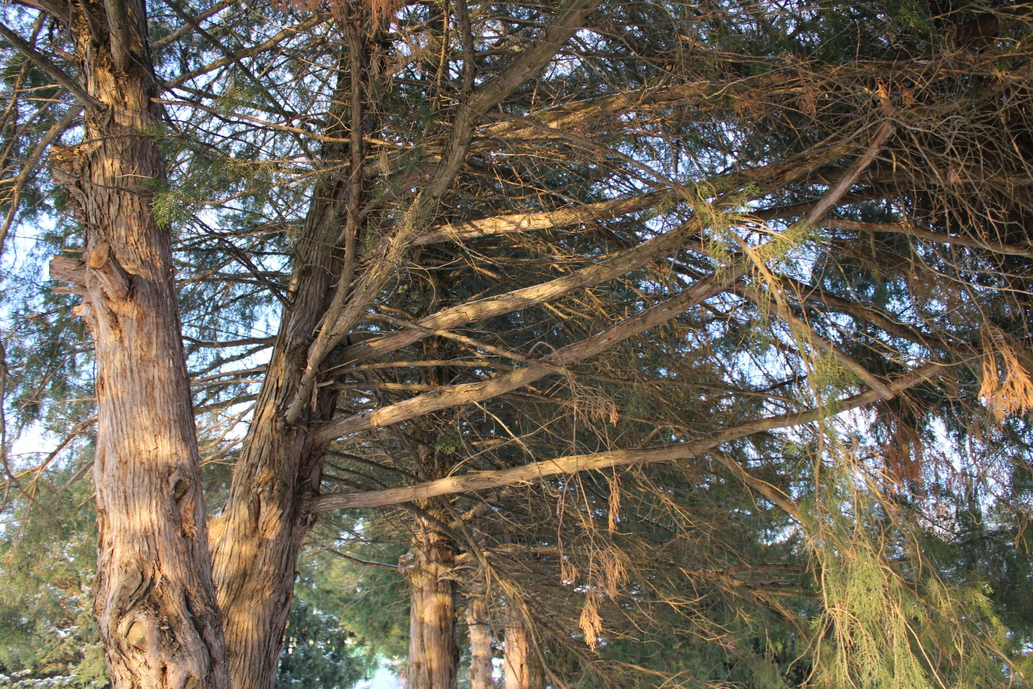
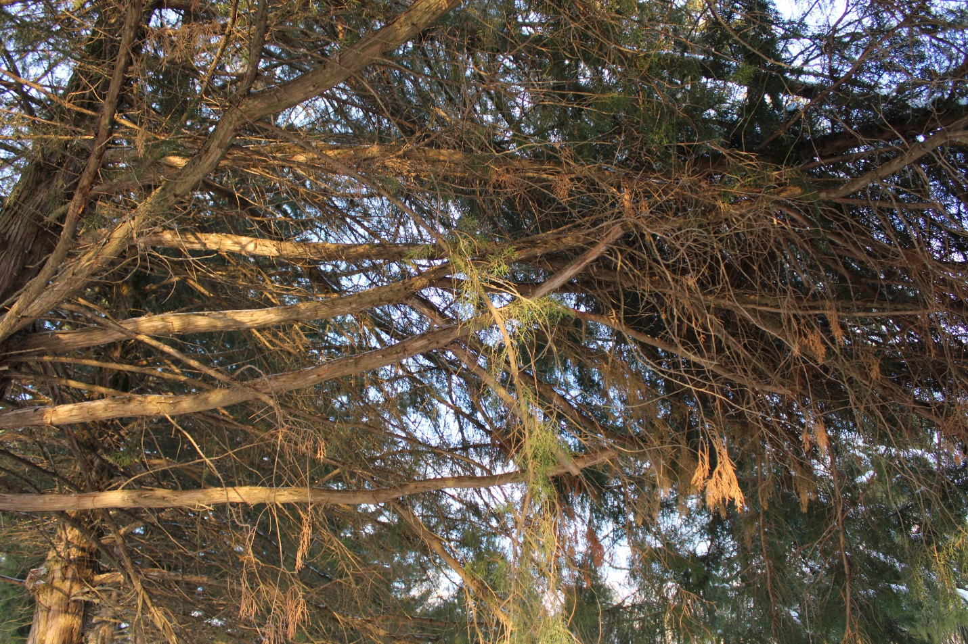
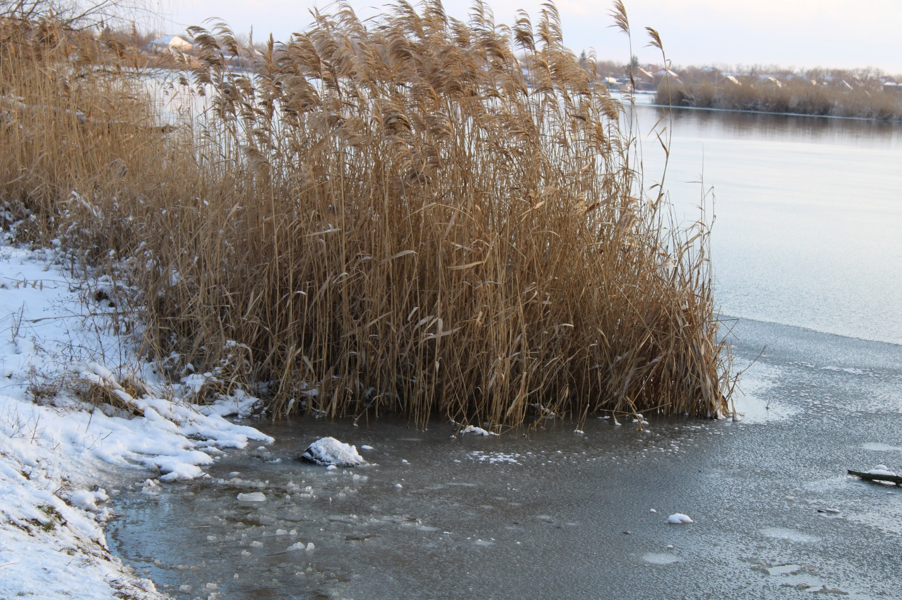
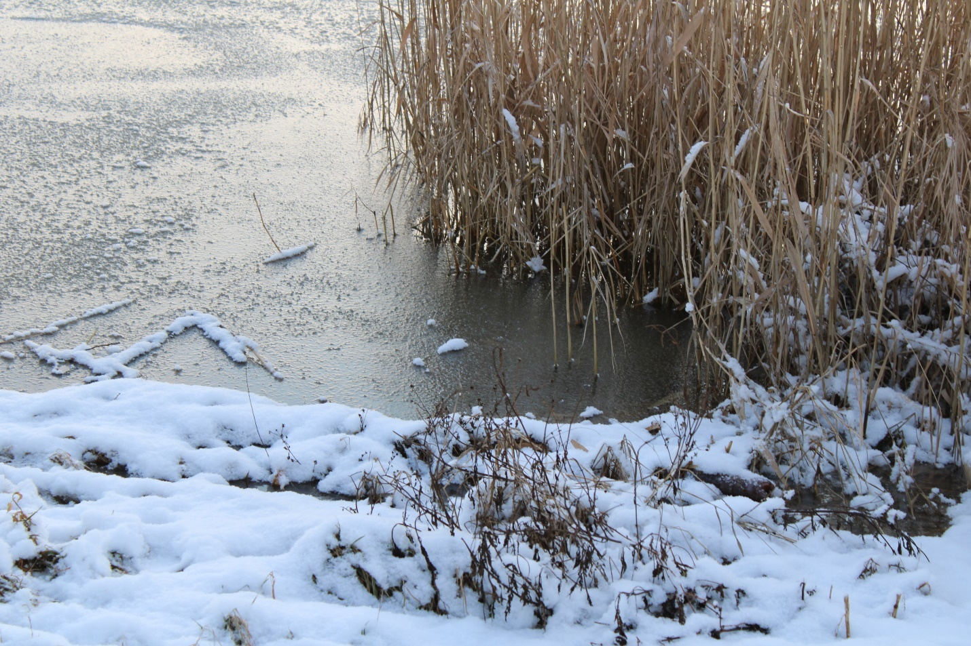

Виталик Остроухов делал фотографии в зимнее время года, а Илья Клещ в тех же местах , но уже весной. Тем самым можно наблюдать изменение красоты природы в разное время года.
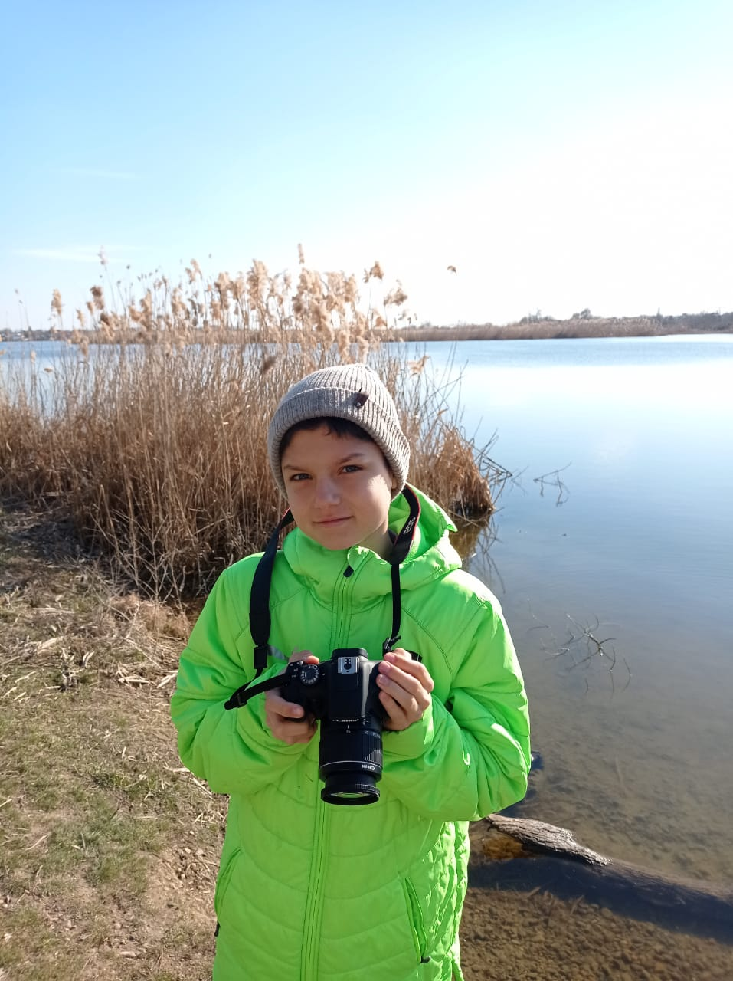
Клещ Илья на экскурсии
